МІНІСТЕРСТВО ОСВІТИ І НАУКИ УКРАЇНИ

Українська академія друкарства

Кафедра комп’ютерних наук та інформаційних технологій

**Звіт**

до лабораторної роботи №2

« Наочне подання інформації за допомогою PowerPoint»

**з дисципліни «Основи інформаційних технологій видавничної сфери»**

Виконав:

ст. гр. КН-11

Васильків Андрій

Прийняв: Тимченко О.В.

Львів-2021

1. Мета: розвиток пізнавального інтересу, творчої активності студентів; розвиток мислення, уміння застосовувати здобуті знання у розв’язанні завдань різної спрямованості; опанувати навички створення тестів.
2. Хід роботи:
3. Запустіть програму PowerPoint.
4. Створити тест-презентацію у файлі Test**.**
5. Скріни виконаного завдання:

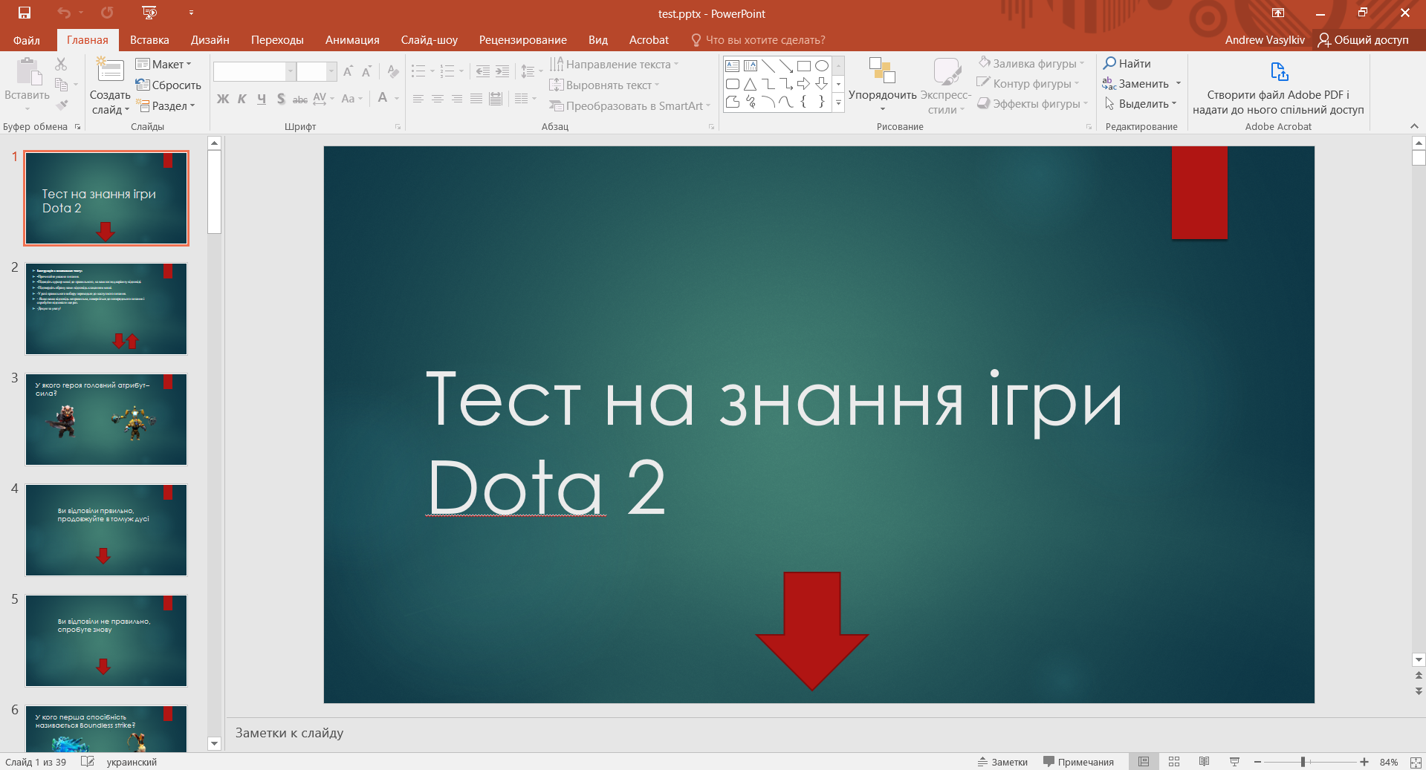

1. Висновок: на даній лабораторній роботі я навчився створювати тести у PowerPoint.